Муниципальное общеобразовательное учреждение
«Средняя общеобразовательная школа №1
С углубленным изучением отдельных предметов»
г. Дубны Московской области

II МЕЖРЕГИОНАЛЬНАЯ НАУЧНО-ПРАКТИЧЕСКАЯ КОНФЕРЕНЦИЯ
ТВОРЧЕСКИХ РАБОТ УЧАЩИХСЯ
«ИССЛЕДОВАТЕЛЬ 21 ВЕКА»

Автор работы: Медведева Елизавета Сергеевна
Учащаяся 4 «А» класса
Руководитель: Барашкова Людмила Павловна
Учитель начальных классов

ТЕМА:
«ЕГО ВЕЛИЧЕСТВО ШОКОЛАД.
ПОЛЬЗА ИЛИ ВРЕД»

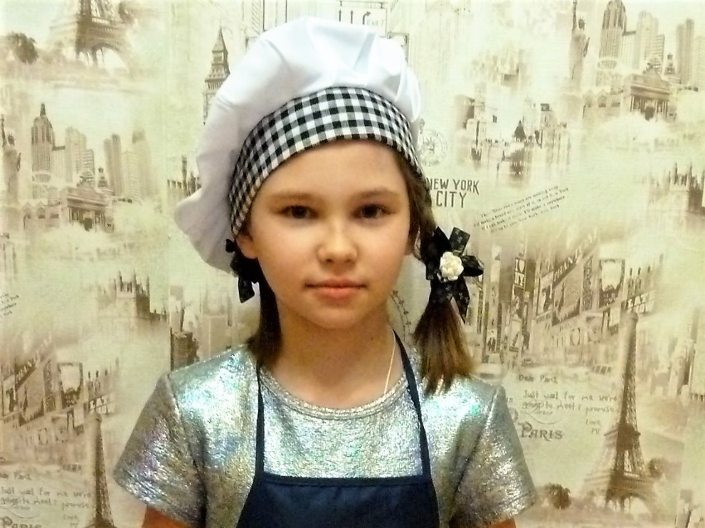

2020

СОДЕРЖАНИЕ

I.Введение……………………………………………………….2
Постановка целей и задач исследования

II.Теоретическая часть…………………………………………3
История возникновения шоколада……………………………3-4
Физико-химические процессы и техники……………………5-6
Классификация и свойства………………………………………7
Тестирование шоколада…………………………………………8
III. Практическая часть………………………………………...8
Приготовление шоколада своими руками………………………8
Результаты эксперимента……………………………………………………...9
Приготовление шоколада с одноклассниками…………………9

IV.Выводы………………………………………………………10

V. Список используемой литературы……………………….10

Приложение 1. Посещение музея какао и шоколада в Москве (фотоматериал)…………………………………………………11
Приложение 2. Посещение ботанического сада МГУ
«Аптекарский огород» (фотоматериал)………………………11
Приложение.3 . Посещение кондитерского концерна
«Бабаевский» и шоколадной мануфактуры
«Фреш Какао» (фотоматериал)…………………………………12
Приложение4. Эксперимент по приготовлению шоколада своими руками (фотоматериал)………………………………13
Приложение 5 Приготовление шоколада с одноклассниками
(фотоматериал)………………………………………………………14

I.Введение
Актуальность исследования: тема актуальна, так как наше здоровье-самое ценное ,что у нас есть и мы должны разбираться в том ,что едим.
Гипотеза: я предполагаю, что если качественный шоколад употреблять в умеренных количествах, то он положительно влияет на организм человека.
Цель работы: изучить полезные и негативные стороны шоколада, научиться распознавать его качество.
Задачи:
- Изучить теоретический и практический материал по данной теме
- Познакомиться с физико-химическими свойствами, происходящими при приготовлении шоколада
- Узнать всё о пользе, вреде и качестве шоколада
- Приготовить шоколад своими руками в домашних условиях
- Поделиться своими наблюдениями с одноклассниками

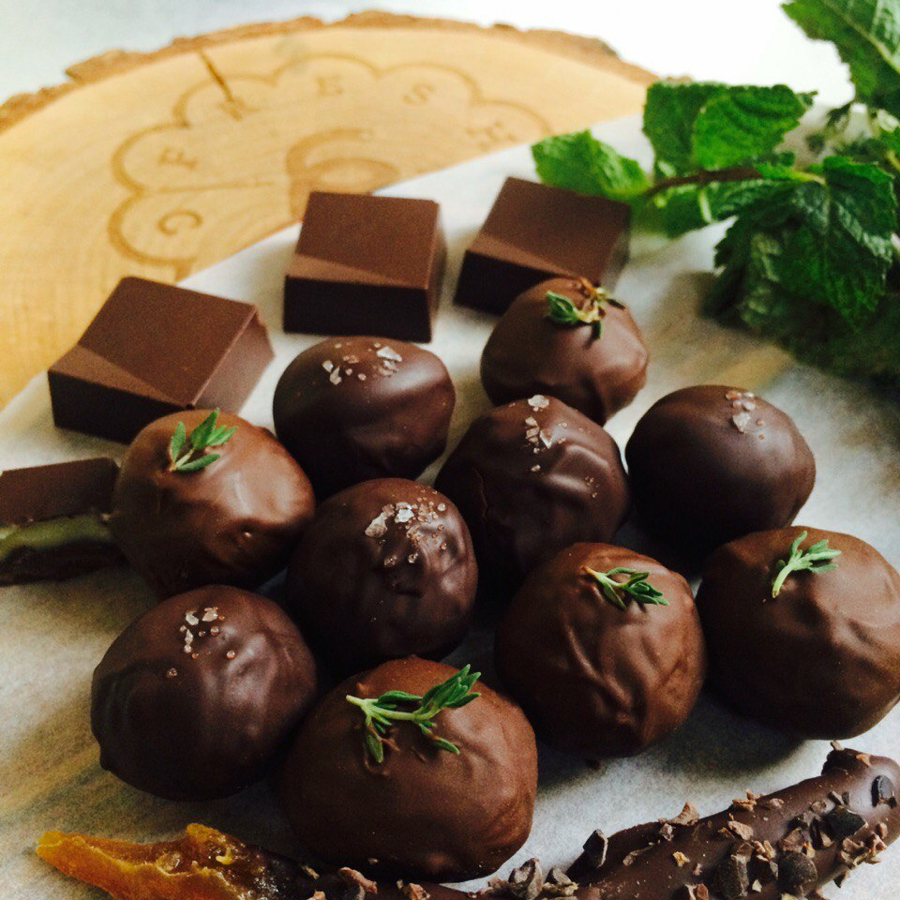
Сумеет он порадовать, взбодрить! Вкус праздника и детства подарить!
Подать прилив энергии, заряд-такой вот всемогущий шоколад!
Придумал кто его-тому спасибо! Он выглядит и аппетитно, и красиво!
И пахнет ароматнее всего! Вкуснее нет на свете ничего!
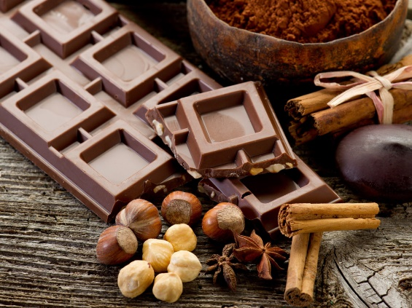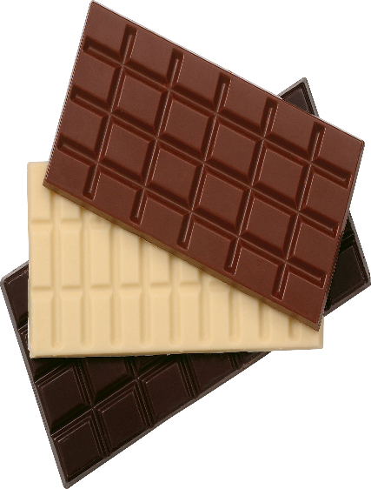
Его Величество шоколад! Ему посвящают стихи и песни, дарят в качестве подарка дорогим людям. Им наслаждаются. Его любят и взрослые, и дети. У него даже есть свой день рождения. Но так ли на самом деле хорош и полезен шоколад? Чтобы разобраться подробнее что из себя представляет шоколад я посетила музей шоколада и какао в Москве. Там я много узнала о истории шоколада.

II. Теоретическая часть
- История возникновения шоколада.
История шоколада началась более 300 лет назад. Первыми кто обратил внимание на шоколадное дерево, были американские индейцы-ольмеки. Их сменили племена Майя, назвав шоколад «горькая вода». Ацтеки называли его « пищей богов». Изначально шоколад употребляли только в жидком виде. Напиток был довольно вязким, горьким. Готовили его со жгучим перцем и пахучими травами.

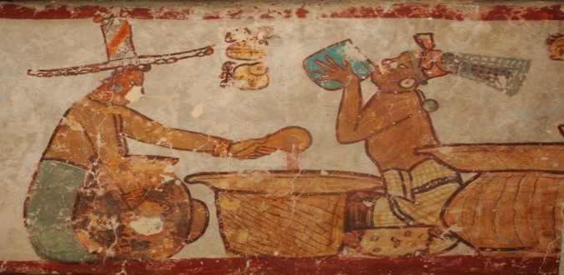
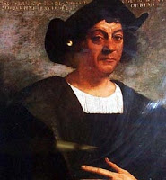
Таким его узнал итальянский мореплаватель Христофор Колумб в начале 16 века. Он доставил какао-бобы испанскому королю, но не узнал рецепта их приготовления, и поэтому на них никто не обратил внимания. А спустя 20 лет наместник короля Новой Испании Фернандо Кортес привёз рецепт приготовления бодрящего шоколадного напитка. Егостали пить во всех знатных домах. Простые же люди не могли попробовать его,слишком он был дорогим. Постепенно улучшается вкус напитка- из него убирают жгучий перец, добавляют ваниль, сахар и молоко. В начале 19 века в Швейцарии Франсуа Луи Кайе создаёт первую в мире плитку твёрдого шоколада. Через56 лет там же, в Швейцарии, Даниэль Петер и Генри Нестле изобретают молочный шоколад. В нашей стране первыми,кто открыл фабрики по производству шоколада были немец Фердинант Тэодор Эйнем (его фабрика носит название Красный Октябрь) и Алексей Иванович Абрикосов(сейчас это кондитерский концерн «Бабаевский»
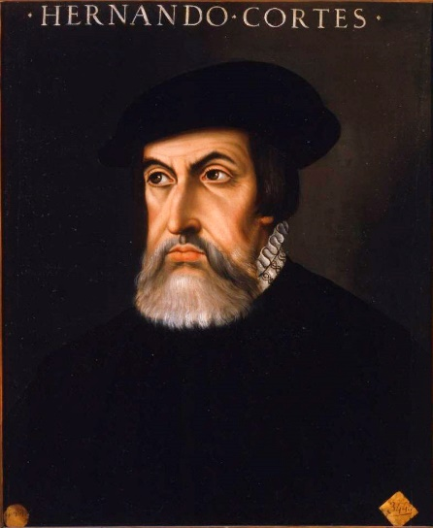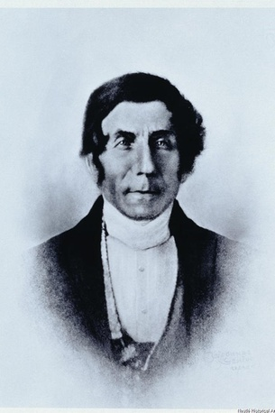
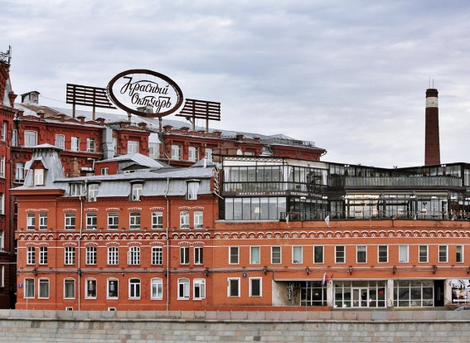
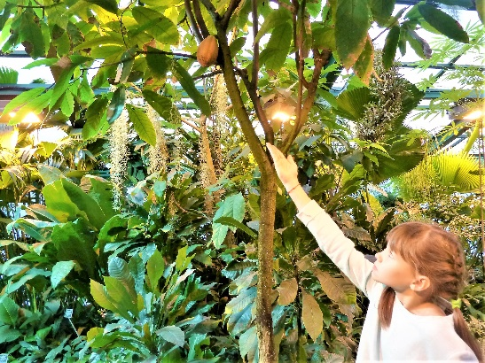
Шоколад — это кондитерское изделие, изготовленное из какао-бобов, семян шоколадного дерева. Растут в Мексике, Центральной и Южной Америке. Но ,оказывается, можно увидеть это удивительное дерево в Москве: в ботаническом саду МГУ «Аптекарский огород» Теоброма Какао( Theobroma Cacao)-вечнозелёное растение семейства мальвовых. Высота-6-15 метров. Плод напоминает остроконечную дыню.
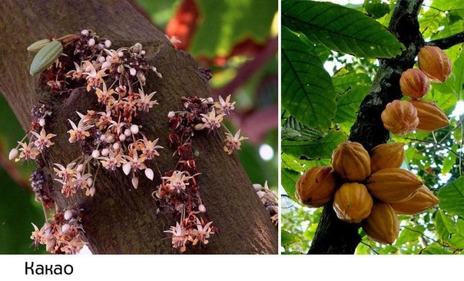
Рождение шоколада я увидела на производстве: кондитерского концерна «Бабаевский» и шоколадной мануфактуре « Фреш Какао». Чтобы шоколад появился на свет нужны специальные физико-химические процессы и техники

- Физико-химические процессы и техники:

1.Ферментация какао-бобов(брожение)-свежесобранные какао-бобы помещают в ящики, накрывают банановыми листьями и оставляют на солнце на 5-6 дней. Происходит дозревание какао-бобов, они приобретают коричневый цвет и запах какао.
2.Очистка,сортировка и обжарка
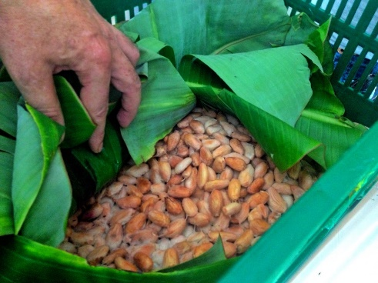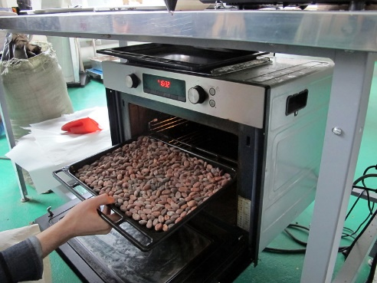
3.Дробление зёрен в крупку, которую помещают в меланжёр(специальную мельницу), где она перетирается до 70 часов при температуре 60-80 градусов. Так получают
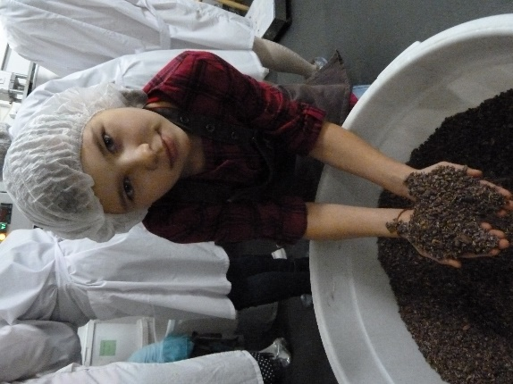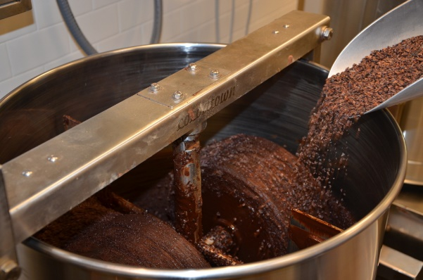

4.Какао-тёртое. Его помещают под пресс, где под большим давлением выжимают
5. Масло какао. Самый длительный процесс-
6. Конширование-какао тёртое, масло какао и сахар перемешивают 3-5 дней при температуре 40-60 градусов. Масса постоянно соприкасается с воздухом ,что улучшает её вкус. От этой операции зависит качество шоколада. Заключительными процессами являются:
7.Темперирование шоколада-часть шоколадной массы резко охлаждают до температуры 27 градусов, затем её снова добавляют к горячей массе и перемешивают. Кристаллы масла какао принимают блестящую твёрдую форму. Лишь после этого можно разливать шоколад в формы и упаковывать.
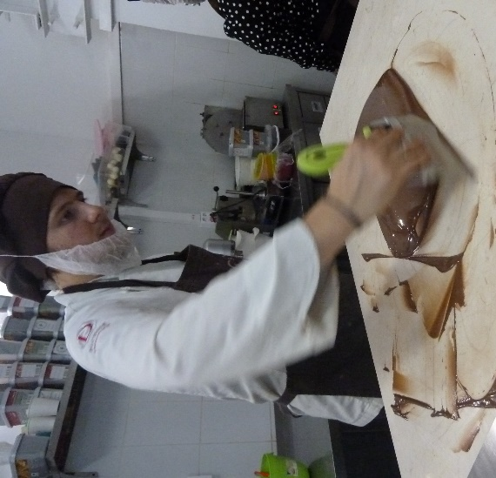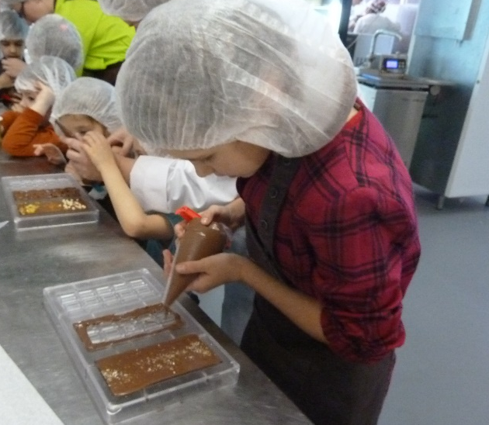

- Классификация и свойства шоколада
По содержанию в шоколаде какао-продуктов (какао-тёртое и масло какао), в настоящее время насчитывается 4 основных вида шоколада:

1.Горький (тёмный) шоколад-содержит в себе наибольшее количество какао-продуктов 35% -80%, меньше всего сахара.

2. Молочный шоколад- имеет низкое содержание какао-продуктов 25% -35% , в нём много молока и сахара.

3. Белый шоколад- состоит только из масла какао, сухого молока и сахара. Самый калорийный продукт.

- Рубиновый шоколад-появился в Швейцарии в 2017году. Рецепт его приготовления храниться в секрете, но известно, что его делают из нового сорта какао-бобов рубинового цвета. Имеет красивый розовый цвет и приятный ягодный вкус. При производстве шоколада не используют ни красители, ни фрукты. По содержанию какао -продуктов относится к горькому шоколаду.

Шоколад обладает всеми полезными свойствами какао-бобов: содержит в себе белок, магний, железо и ещё около 300 полезных веществ. Так как это высоко питательный продукт, быстро восстанавливает силы, заряжает бодростью, улучшает настроение. Помогает укрепить иммунитет, улучшает кровообращение, укрепляет сердце. Предотвращает онкологию. Горький шоколад сжигает жир. Является хорошим лекарством от кашля. Полезен для зубов и дёсен. Чем больше в шоколаде какао-продуктов, тем более он полезен. Самый полезный горький( тёмный) шоколад. Молочный и рубиновый шоколад полезны детям. Но в шоколаде очень много калорий, поэтому норма его употребления в день должна быть 25-35 грамм, при умственных и физических нагрузках эту норму можно увеличить до 45 грамм, но не больше.
Негативные же стороны шоколада могут проявиться при чрезмерном его употреблении( учащенное сердцебиение, увеличение массы тела). При некоторых заболеваниях желудка и почек он противопоказан, так как содержит оксалаты.

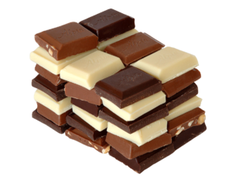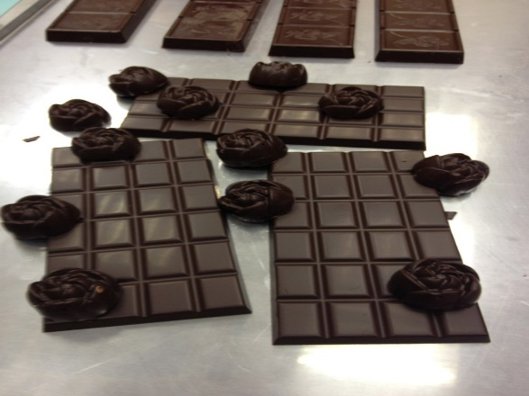
- Тестирование шоколада
Далеко не каждая плитка шоколада полезна. Многие недобросовестные производители, чтобы сэкономить ,добавляют в шоколад дешёвые заменители, что ухудшает качество шоколада и его вкус. Многие добавки, при частом употреблении, могут вызвать проблемы со здоровьем. В шоколаде не должно быть: какао-порошка, муки, разрыхлителей, пальмового и других масел, жиров. Разрешено применение лецитина и молочного жира, но в качественном шоколаде их быть не должно., он должен состоять из какао-тёртого, масла какао и сахара(сахарной пудры, мёда)

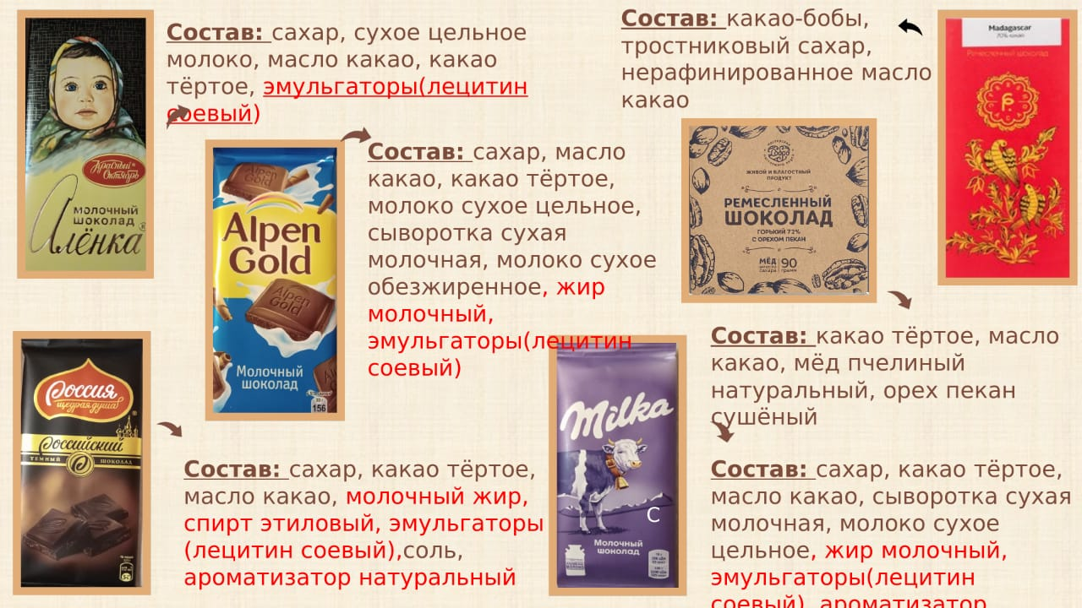
Практически во всех образцах присутствует соевый лецитин, молочный жир и даже спирт. Ароматизатора и спирта в любом шоколаде быть не должно. Соевым лецитином и молочным жиром заменяют масло какао, тем самым удешевляя продукт. Вреда для здоровья они не принесут, но на качестве шоколада отразятся.
Шоколад, в котором присутствует соевый лецитин, имеет характерный пластилиновый привкус. И только в 2х образцах — это ремесленный шоколад, правильный состав. Следовательно, качественный шоколад существует! Для того, чтобы приобрести качественный товар, нужно обязательно читать состав на этикетке.

III. Практическая часть

1.Приготовление шоколада своими руками
После посещения производства, где я участвовала в приготовлении шоколада, мне захотелось самой дома сварить шоколад дома. Готовила я молочный шоколад.
Масло какао, какао-тёртое распускаю на водяной бане. Добавляю сахарную пудру и сухое молоко, всё хорошо перемешиваю при температуре 45 градусов(происходит процесс конширования).После темперирую шоколад-часть шоколадной массы выливаю на стеклянную поверхность и остужаю до температуры 27 градусов., соединяю с шоколадом. Затем разливаю в формы и остужаю. Шоколад готов!
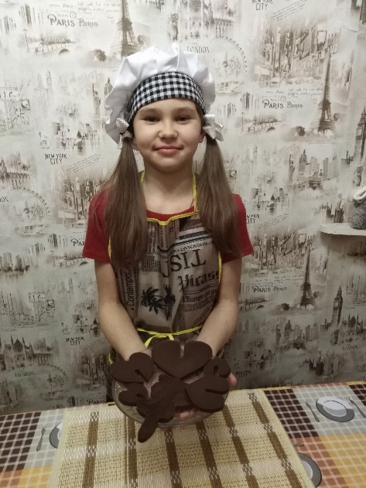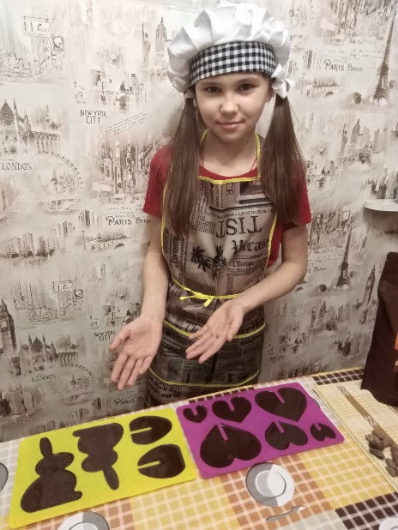

2. Результаты эксперимента
Трудности при приготовлении мною замечено не было, шоколад получился вкусным, ароматным, а главное без ненужных добавок. Значит его можно готовить дома своими руками.
3. Приготовление шоколада с одноклассниками

IV. Выводы
В ходе исследований я достигла поставленных целей-было выявлено что:
- Шоколад — это кондитерское изделие, изготовленное из какао-бобов при помощи физико-химических свойств.
- Соблюдая эти свойства, можно готовить шоколад дома своими руками.
- Чтобы приобрести качественный продукт, нужно обязательно читать состав на этикетке
- Так, как только качественный шоколад обладает всеми полезными свойствами, если его употреблять умеренно, то он будет положительно влиять на организм человека.

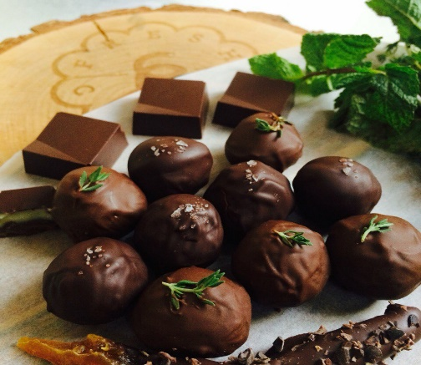

V.Список используемой литературы

1.И.П. Коннашкова » Шоколад: вред или польза?» Издательство: « Крук» 2007г.
2.Т.С.Костина «Пища богов. О вреде и пользе шоколада.» Издательство: « Аркти » 2006
3. Л. Зилов «Шоколад» Издательство:» Арт-Волхонка» 20017г.
4. Сатоэ Тонэ « Мой любимый шоколад» Издательство: « Нигма» 2018г.
5. А. Барашкова « Шоколад. Вкусный путеводитель на все случаи жизни» Издательство : «АСТ» 2016г.
6. Большая энциклопедия для детей. Химия Издательство: « Аванта +» 2010г.
Приложение 1
ПОСЕЩЕНИЕ МУЗЕЯ ШОКОЛАДА И КАКАО В МОСКВЕ
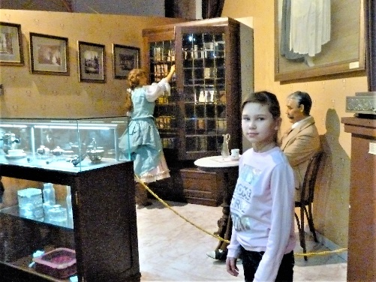
(ФОТОМАТЕРИАЛ) 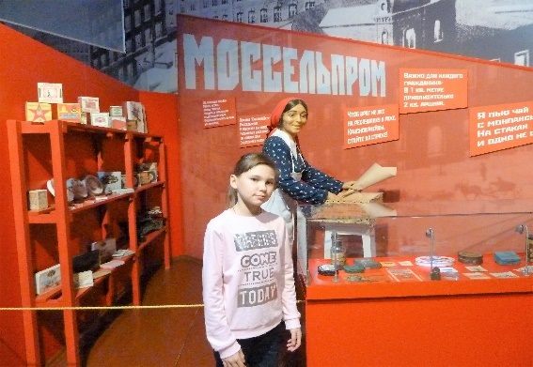
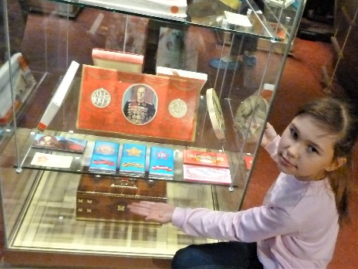

ПРИЛОЖЕНИЕ 2
ПОСЕЩЕНИЕ БОТАНИЧЕСКОГО САДА МГУ « АПТЕКАРСКИЙ ОГОРОД»( ФОТОМАТЕРИАЛ)
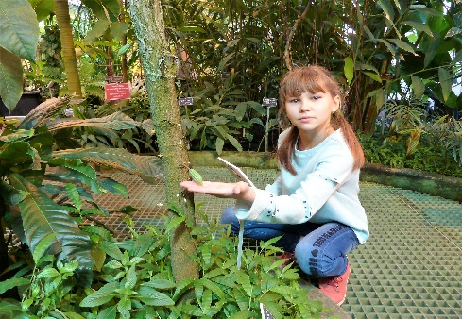
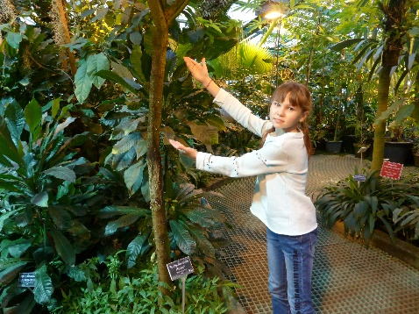
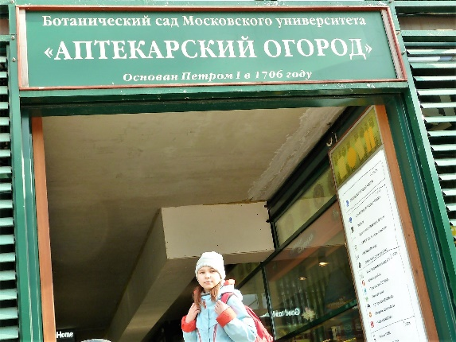

ПРИЛОЖЕНИЕ 3

ПОСЕЩЕНИЕ КОНДИТЕРСКОГО КОНЦЕРНА «БАБАЕВСКИЙ» И ШОКОЛАДНОЙ МАНУФАКТУРЫ «ФРЕШ КАКАО» (ФОТОМАТЕРИАЛ)

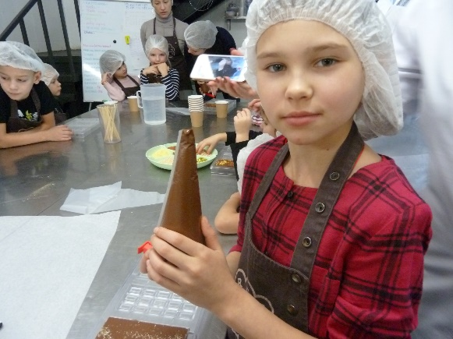

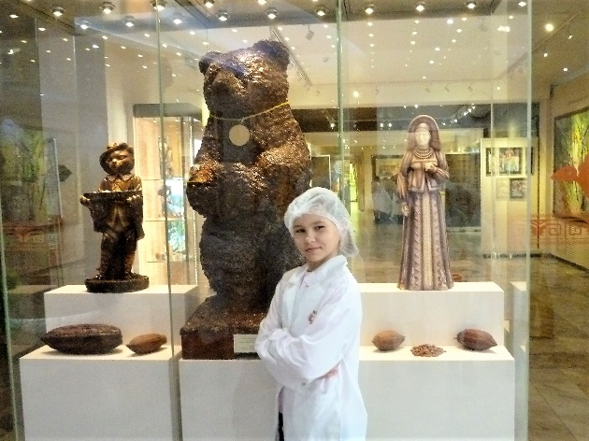

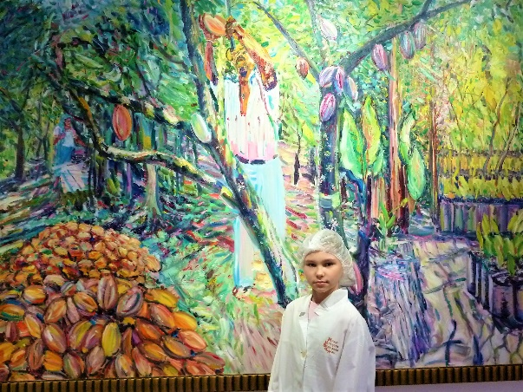
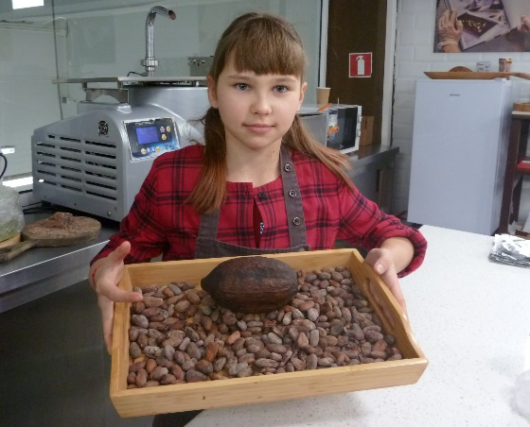
ПРИЛОЖЕНИЕ 4

ЭКСПЕРИМЕНТ ПРИГОТОВЛЕНИЯ ШОКОЛАДА СВОИМИ РУКАМИ(ФОТОМАТЕРИАЛ)
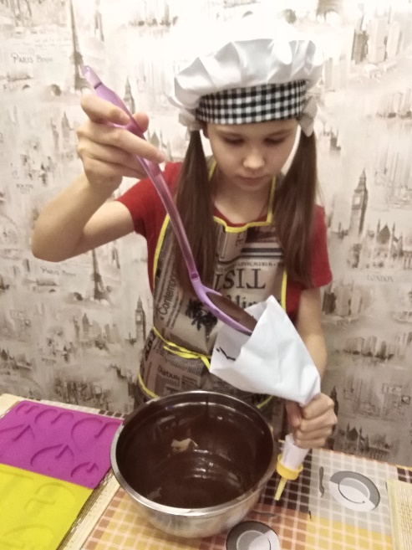

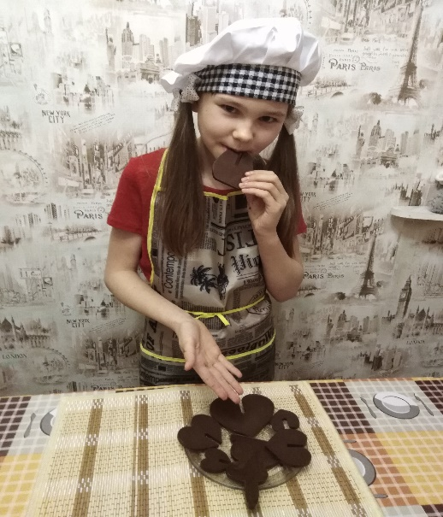
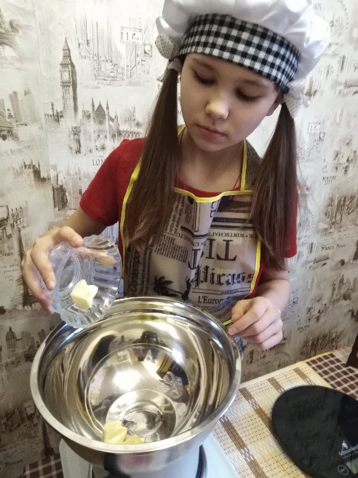
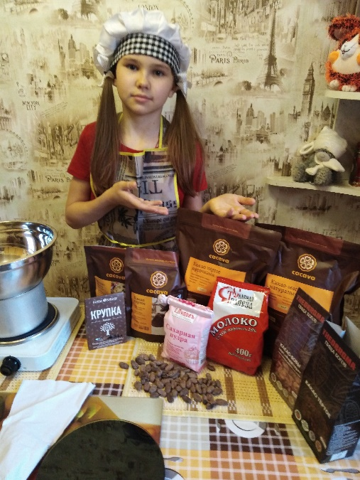
ПРИЛОЖЕНИЕ 5

ПРИГОТОВЛЕНИЕ ШОКОЛАДА С ОДНОКЛАССНИКАМИ(ФОТОМАТЕРИАЛ)

